31. Итерационни методи за решаване на нелинейни уравнения.

Голяма част от методите за приближено пресмятане на корените на уравнения са итерационни. При тях се тръгва от някакво начално приближение x₀. На всяка стъпка се извършва определена числена процедура (итерация), чрез която на базата на вече намерените приближения се намира следващото. Така се получава една редица , която клони към корена ξ на уравнението . При достатъчно големи числото е приближение на корена ξ със зададена точност ε. Ще разгледаме един клас от итерационни методи, които се базират на така наречения метод на свиващите изображения.
Нека е функция, определена в . Изследваме уравнението . Ще го запишем в еквивалентен вид: , за да ни е по-удобно. Ако ξ е корен на уравнението , то е корен и на . Избираме точка от и построяваме редицата по правилото ,
При определени предположения за функцията φ, редицата е сходяща и клони към точка ξ, в която . Това би означавало, че ξ е корен на уравнението , тоест и на . Така че трябва да определим кои са условията за φ, при които това ще стане.

Първо трябва да можем да построим редицата . За целта всяка следваща точка трябва да принадлежи на дефиниционната област на φ. Ще докажем следващата лема:
Лема: Ако φ е изображение на в себе си, то при произволно начално приближение от , всички останали точки от редицата принадлежат също на .
Доказателство: Нека изберем произволно начално приближение от , то ще принадлежи също на . Оттук и т.н.
Тогава достатъчно условие, за да можем да построим редицата е да е изпълнено следното условие:
Условие 1: за всяко .

Тъй като търсим корена на уравнението , то ние търсим точка ξ от , за която на . Точката ξ е неподвижна точка при изображението φ. Следващото условие гарантира поне една неподвижна точка:

Условие 2: φ е непрекъснато изображение на интервала в себе си.
Наистина, нека φ е непрекъсната функция, която удовлетворява условието. Ако , то a е неподвижна точка. Аналогично, ако , то b е неподвижна точка. Да допуснем, че и . Тъй като φ е изображение на в себе си, то , и следователно и (виж чертежа, за да разбереш защо). Разглеждаме функцията . Тя е непрекъсната в и , . Следователно съществува точка ξ от такава, че , тоест . Така доказахме следната лема:
φ(a)-a
b-φ(b)
φ(a)
φ(b)
a
a
b
b
a
Лема: Ако φ е непрекъснато изображение на интервала в себе си, то φ има неподвижна точка в .

Остава да видим какви условия върху φ ще гарантират сходимост на редицата към неподвижната точка ξ.
Дефиниция: Казваме, че изображението е Липшицово с константа , ако е изпълнено.
Дефиниция: Липшицово изображение с константа наричаме φ свиващо изображение.

Теорема: Нека φ е непрекъснато изображение на в себе си, което удовлетворява условието на Липшиц с константа . Тогава:
А) Изображението φ притежава единствена неподвижна точка ξ в ;
Б) При всяко начално приближение редицата , зададена с е сходяща и има граница ξ.
При това е изпълнено
.
Доказателство: По лемата към условие 2 φ има поне една неподвижна точка.
Да допуснем, че те са две: и (). Тогава:
Откъдето би трябвало да получим, че , но по условие и достигаме до противоречие, което се дължи на допускането, че може да има повече от една неподвижна точка.
Тъй като и , то . Така получаваме:

От тази теорема следва достатъчното условие едно изображение да е свиващо, изразено в лемата:
Лема: Ако φ е непрекъснато изображение на в и φ притежава производна в , като , тогава φ е свиващо изображение.
Доказателство: От теоремата за крайните нараствания следва, че
За някое ξ между x и y. Тогава
Тоест φ е свиващо изображение.

Следствие: Нека ξ е корен на уравнението . Да предположим, че φ има непрекъсната производна в околност на ξ и . Тогава при достатъчно добро начално приближение итерационнитят процес, породен от φ, е сходящ. Нещо повече, съществува константа и такива, че
за всяко n.
Доказателство: Тъй като е непрекъсната функция в и , то съществува околност с и число такива, че
за всяко .
Тогава ако , то
където . Тоест и оттам за всяко n. Следователно φ е свиващо изображение на интервала в себе си с константа .
От теоремата следва, че за всяко :

От всичко дотук можем да заключим, че клони към корена ξ със скоростта на геометрична прогресия с частно q, .

Дефиниция: Казваме, че итерационният процес има ред на сходимост , ако при достатъчно добро начално приближение съществуват константи , такива че
(ξ е неподвижна точка на φ).

Теорема: Нека φ притежава непрекъснати производни до ред p (включително) в околност на неподвижната точка за φ ξ. Нека
Тогава итерационният процес, зададен от φ, има ред на сходимост p.
Доказателство: По формулата на Тейлор получаваме
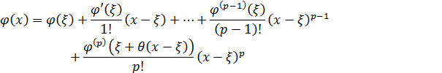
Където .
Тъй като ξ е неподвижна точка, то . От условието имаме и че за . Следователно:
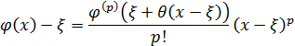
Следователно при всяко x от достатъчно малка околност на ξ, където M е горната граница на 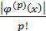. Щом като това е вярно за всяко x от въпросния интервал, то е вярно и за :
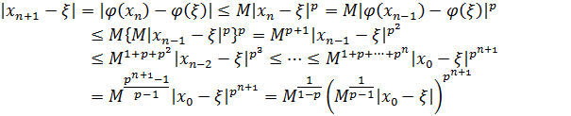
Когато е достатъчно близко до ξ, 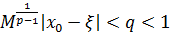 и следователно
за всяко n,
където сме положили 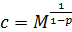.

Метод на хордите

Нека е даден краен интервал и е два пъти диференцируема в него функция, която удовлетворява условията:
От първото условие следва съществуването на точка такава, че . От второто условие следва, че и не се анулират в , тоест имат постоянен знак в този интервал. От тук следва, че е строго монотонна функция, при това или е вдлъбната, или е изпъкнала. От където следва, че съществува единствена точка ξ, за която .
Принципът за получаване на приближенията е следния: за a и b пресмятаме . Тъй като има постоянен знак в целия интервал, а и имат различни знаци, то точно за една от стойностите a и b ще е изпълнено условието . Този край на интервала се използва за постоянен край на всички хорди. За стойността на взимаме другия край на интервала.
На графиката е показан начина на получаване на началното приближение и след това на всяко следващо приближение в случая, когато . От тези условия, следва че . Тоест ще изберем .
a
f
l₀
l₁
x₁
x₂
ξ
b
Сега трябва да намерим представяне на чрез . За определеност ще смятаме, че (както е на графиката). Тъй като свързва точките и , то правата има уравнение
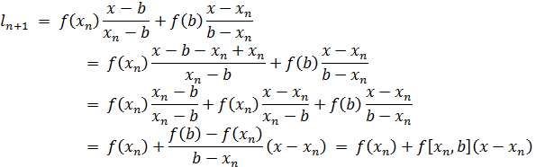
Приближението е решение на уравнението . Следователно
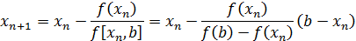
Това е и формулата за намиране на последователните приближения на корена ξ по метода на хордите.
Трябва да докажем, че наистина клони към ξ при . Ще използваме, че в случая функцията f е изпъкнала. От нея може да се види, че редицата е монотонна и ограничена редица и следователно е и сходяща. Нека α е нейната граница. Тогава, правейки граничен преход във формулата за метода на хордите
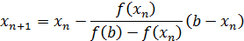
получаваме следното
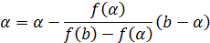
откъдето
Следователно , тъй като функцията е монотонна и следователно има само един корен. Тогава сходимостта към ξ е доказана.
От формулата се вижда, че методът на хордите е итерационен процес, породен от функцията
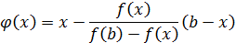
Очевидно уравнението е еквивалентно на . Нека намерим :
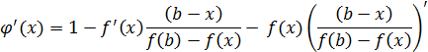
Тогава тъй като , получаваме
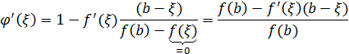
Ще представим по два начина чрез фомуата на Тейлор:
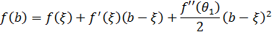
и
където и са някакви точки от (a, b).
Заместваме двете представяния в израза за производната на φ в точката ξ съответно в числителя и знаменателя и получаваме следното:
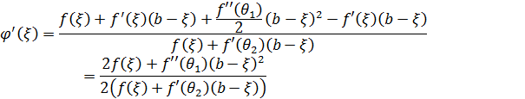
Но тъй като ξ е корен на f, то . Заместваме в горното и получаваме:
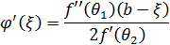
Нека
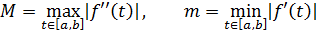
От условието, че , следва че и . Тогава
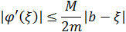
Очевидно може да стане по-малко от произволно предварително избрано , стига да е достатъчно малко, тоест стига интервалът да е достатъчно малък. Тоест ако сме отделили корена ξ в достатъчно малък интервал , то
Оттук итерационният процес породен от φ, тоест методът на хордите) е сходящ със скорост на геометричната прогресия

Методът на секущите

Нека отново е даден краен интервал и е два пъти диференцируема в него функция, която удовлетворява условията:
При методът на секущите приближението се получава въз основа на двете приближения и . Избираме или , за което е изпълнено условието (нека за илюстрацията ). След това избираме точка , която да е между и корена ξ. Начинът, по който избираме е следния: избираме случайно число c от интервала и проверяваме дали . Ако е вярно, значи че и c са с един и същи знак, което означава, че са от една и съща страна на ξ. Тоест в този случай c изпълнява условията ни и го избираме за . В противен случай харесаното от нас по произволен начин число и избраното първоначално приближение са от двете различни страни на корена и не можем да го изберем за . Но поне можем да намалим интервала като му отрежем частта между c и края на интервала, различен от .
След като вече сме определили началните две приближения, построяваме всеко следващо приближение по следния начин: построяваме секущата през точките и и взимаме пресечната й точка с абцисата за .
Сега трябва да намерим изразяване на чрез и .
f
a
ξ
x₃
x₂
x₁
b=x₀
Следователно се определя от уравнението

Ако началните приближения и удовлетворяват условието
, , където , C е константата такава, че 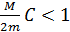, и 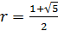 (ред на сходимост на метода на секущите). Тогава
за всяко n.

Метод на Нютон (метод на допирателните)

Нека отново е даден краен интервал и е два пъти диференцируема в него функция, която удовлетворява условията:
Избираме или , за което е изпълнено условието (нека за илюстрацията ). Следващото приближение намираме като пресечна точка на оста x с допирателната към графиката на функцията в точката . Така е нулата на допирателната към f в точката .
f
ξ
x₂
x₃
b=x₀
x₁
a
Следователно е решение на уравнението
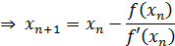
Това е формулата на Нютон за приближено пресмятане на корена на уравнението .
Получаваме итерационен процес породен от 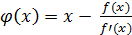. Също така т.е. са еквивалентни. Освен това 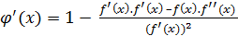 използвахме, че . От друга страна имаме:
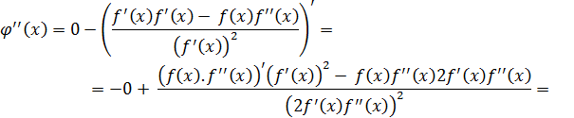
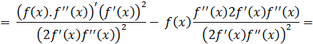
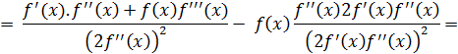
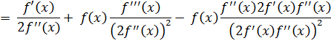
Окончателно получаваме: 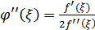 , което в общия случай е различно от нула. Т.е. е два пъти диференцируема и само първата и производна е 0. От теоремата получаваме, че итерационния процес породен от е сходящ с ред на сходимост 2 при всяко достатъчно добро първоначално приближение. С други думи съществуват константи C и такива, че

